**Промежуточная аттестация**

**по изобразительному искусству**

**для 1 класса**

**2022-2023 учебный год**

**Вариант 1**

Фамилия, имя___________________________

Класс 1 ___

Дата ______________

**Часть 1**

**1. Рассмотри изображения. Выбери и обведи инструменты, которыми работает художник.**

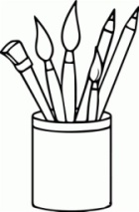 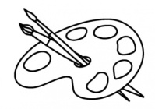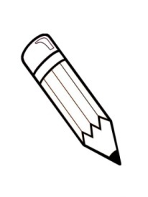 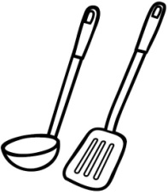 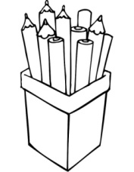 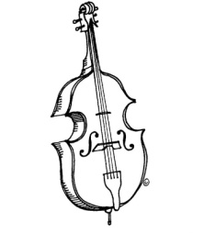 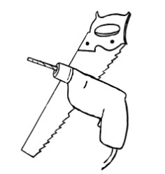

**2. Соедини при помощи стрелок виды художественной деятельности с представленными картинками.**

|  |  |
| --- | --- |
| Живопись | http://kolobok-kolobok.ru/wp-content/uploads/2012/05/Kak-rabotat-s-kistyu-3.jpg  https://avatars.mds.yandex.net/get-pdb/909745/2f676a37-6b43-4908-950e-9ee86eca9628/s1200?webp=false  https://www.artpinok.ru/images/product/55617_1.jpg  https://zabavnik.club/wp-content/uploads/2018/05/Kartinki_pro_plastilin_2_12004847.png  https://ds04.infourok.ru/uploads/ex/1157/0007d986-ce14e8c1/hello_html_m7636b66a.png  https://grafitspb.ru/catalog2009/Images/1386O.jpg |
| Скульптура |
| Рисунок |

**3. Какой из цветов относится к тёплым? Обведи букву.**

а) жёлтый

б) синий

в) фиолетовый

**4. Дорисуй рисунок, сделав его симметричным.**

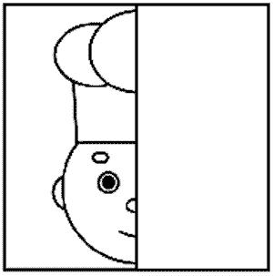

**5. Какой цвет получится, если смешать красный и жёлтый цвета? Обведи букву.**

а) зелёный

б) фиолетовый

в) оранжевый

**6. Подчеркни геометрические фигуры, которые использованы в рисунке.**

|  |  |
| --- | --- |
| Прямоугольник, овал, круг, квадрат, треугольник. | https://arhivurokov.ru/kopilka/uploads/user_file_57603a2350597/urokizobrazitielnoghoiskusstvav1klassievsieimieietsvoiestroieniie_2.png |

**7. Из каких элементов состоит геометрический и растительный орнамент? Распредели элементы по группам. Нужную цифру запиши в соответствующий столбик таблицы.**

|  |  |
| --- | --- |
| Растительный орнамент | Геометрический орнамент |
|  |  |

1 – звёзды, 5 – круги, 2 – ветки, 6 – ромбы, 3 – треугольник, 8 – цветы, 7 – листья, 4 – плоды.

**Часть 2**

**8. Раскрась клоуна. Передай настроение персонажа при помощи цвета, не выходя за контур рисунка. Старайся.**

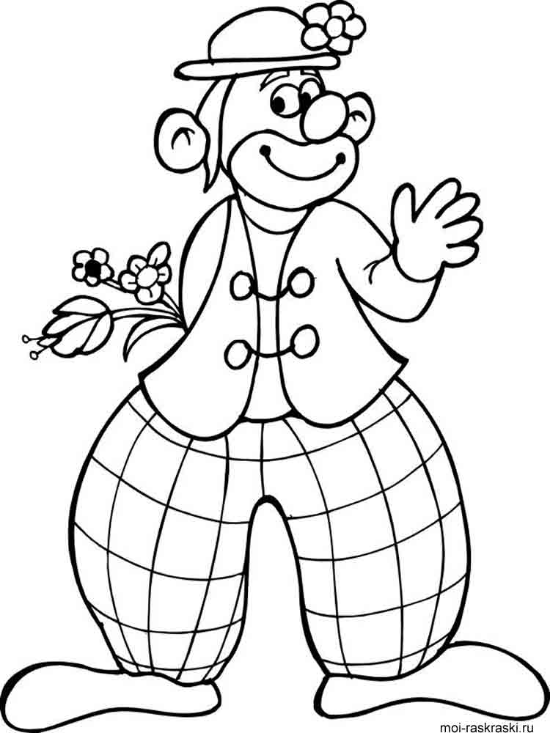

**Промежуточная аттестация**

**по изобразительному искусству**

**для 1 класса**

**2022-2023 учебный год**

**Вариант 2**

Фамилия, имя___________________________

Класс 1 ___

Дата ______________

**Часть 1**

**1. Рассмотри изображения. Выбери и обведи инструменты, которыми работает художник.**

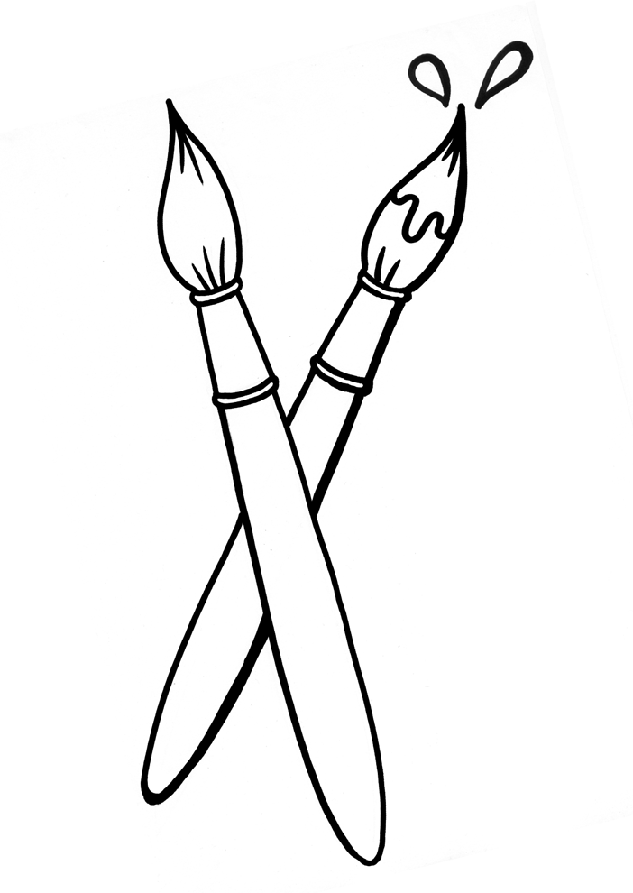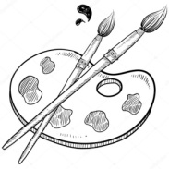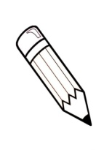 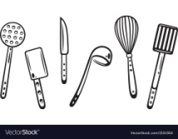 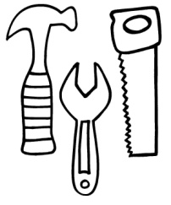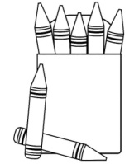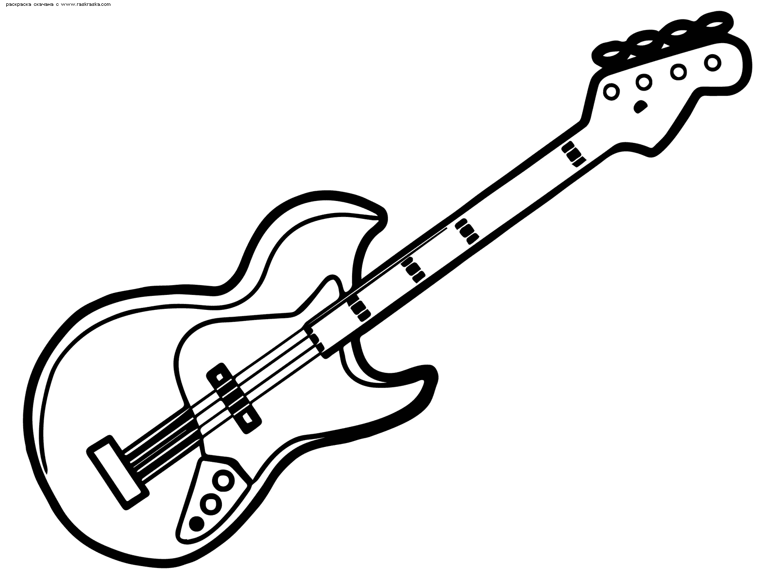

**2. Соедини при помощи стрелок виды художественной деятельности с представленными картинками.**

|  |  |
| --- | --- |
| Живопись | http://kolobok-kolobok.ru/wp-content/uploads/2012/05/Kak-rabotat-s-kistyu-3.jpg  https://avatars.mds.yandex.net/get-pdb/909745/2f676a37-6b43-4908-950e-9ee86eca9628/s1200?webp=false  https://www.artpinok.ru/images/product/55617_1.jpg  https://zabavnik.club/wp-content/uploads/2018/05/Kartinki_pro_plastilin_2_12004847.png    https://ds04.infourok.ru/uploads/ex/1157/0007d986-ce14e8c1/hello_html_m7636b66a.png  https://grafitspb.ru/catalog2009/Images/1386O.jpg |
| Скульптура |
| Рисунок |

**3. Какой из цветов относится к холодным? Обведи букву.**

а) жёлтый

б) синий

в) оранжевый

**4. Дорисуй рисунок, сделав его симметричным.**

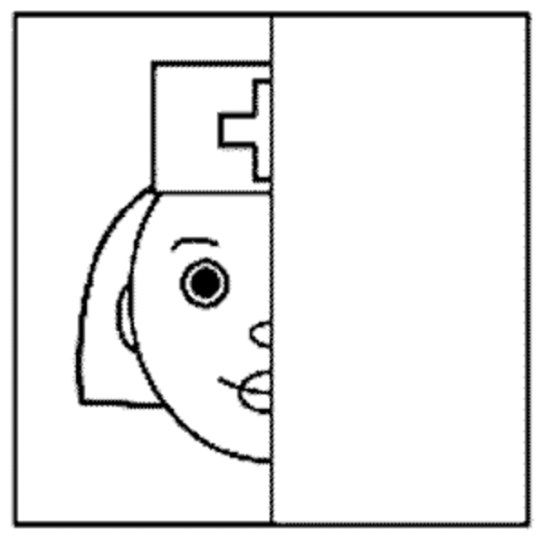

**5. Какой цвет получится, если смешать синий и жёлтый цвета? Обведи букву.**

а) зелёный

б) фиолетовый

в) оранжевый

**6. Подчеркните геометрические фигуры, которые использованы в рисунке.**

|  |  |
| --- | --- |
| Прямоугольник, овал, круг, квадрат, треугольник, полуовал. | https://arhivurokov.ru/kopilka/uploads/user_file_57603a2350597/urokizobrazitielnoghoiskusstvav1klassievsieimieietsvoiestroieniie_4.png |

**7. Из каких элементов состоит геометрический и растительный орнамент? Распредели элементы по группам. Нужную цифру запиши в соответствующий столбик таблицы.**

|  |  |
| --- | --- |
| Растительный орнамент | Геометрический орнамент |
|  |  |

1 – цветы, 5 – круги, 2 – треугольники, 6 – ромбы, 3 – листья,

7 – ветки, 4 – плоды, 8 – звёзды.

**Часть 2**

**8. Раскрась клоуна. Передай настроение персонажа при помощи цвета, не выходя за контур рисунка. Старайся.**

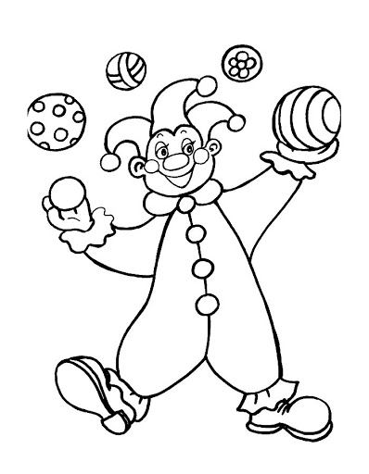

1. **Структура работы**

Контрольная работа состоит из 8 заданий: 5 заданий с выбором правильного ответа

из нескольких предложенных, 1 задание на установление соответствия, 1 задание с

развернутым ответом, 1 задание творческого характера.

1. **Время выполнения работы**

На выполнение работы отводится 40 минут.

1. **Условия проведения работы**

Дополнительные инструменты: цветные карандаши.

1. **Система оценивания отдельных заданий и работы в целом**

Выполнение каждого задания оценивается 1 баллом. Общий максимальный балл за

выполнение всех заданий теста – 11 баллов.

**Критерии оценивания работы**

|  |  |  |  |
| --- | --- | --- | --- |
|  | 1 вариант | 2 вариант | Количество баллов |
| Базовый уровень | | | |
| 1 | https://tse3.mm.bing.net/th?id=OIP.8xEiBKURZoUAS-g09zZd3AHaLphttps://foto-market.ru/wa-data/public/shop/products/08/06/40608/images/57993/57993.970.jpghttp://detskie-raskraski.ru/sites/default/files/raskraska_karandash11.jpghttp://vse-raskraski.ru/assets/images/resources/630/raskraska-karandash14.jpg | http://www.clipartbest.com/cliparts/xcg/6xb/xcg6xb5ki.pnghttps://st.depositphotos.com/1815767/1413/v/950/depositphotos_14136444-stock-illustration-artists-brushes-and-palette.jpghttp://detskie-raskraski.ru/sites/default/files/raskraska_karandash11.jpghttp://clipart-library.com/img/1404407.jpg | 1 |
| 2 | Живопись Скульптура Рисунок  http://kolobok-kolobok.ru/wp-content/uploads/2012/05/Kak-rabotat-s-kistyu-3.jpg https://www.artpinok.ru/images/product/55617_1.jpg https://avatars.mds.yandex.net/get-pdb/909745/2f676a37-6b43-4908-950e-9ee86eca9628/s1200?webp=false https://zabavnik.club/wp-content/uploads/2018/05/Kartinki_pro_plastilin_2_12004847.png https://ds04.infourok.ru/uploads/ex/1157/0007d986-ce14e8c1/hello_html_m7636b66a.png https://grafitspb.ru/catalog2009/Images/1386O.jpg | | 1 |
| 3 | жёлтый | синий | 1 |
| 4 |  | | 1 |
| 5 | оранжевый | зелёный | 1 |
| 6 | Овал, круг, треугольник. | Круг, треугольник, полуовал. | 1 |
| 7 | Растительный орнамент:  2, 8, 7, 4  Геометрический орнамент:  1, 5, 6, 3 | Растительный орнамент:  1, 3, 7, 4  Геометрический орнамент:  5, 2, 6, 8 | 1 |
| Повышенный уровень | | | |
| 8 |  | | 1 |
| **Максимальное количество** | | | **8** |

|  |
| --- |
| Повышенный уровень – 7-8 б. |
| Базовый уровень – 4-6 б. |
| Низкий уровень – менее 4 баллов |